УПРАВЛЕНИЕ ОБРАЗОВАНИЯ
АДМИНИСТРАЦИИ МИНЕРАЛОВОДСКОГО
ГОРОДСКОГО ОКРУГА

ПРИКАЗ

ноября 2020 г. г. Минеральные Воды №

О проведении окружного этапа Всероссийского конкурса детского рисунка «Эколята - друзья и защитники Природы!»

На основании Положения «О проведении Всероссийского конкурса детского рисунка «Эколята - друзья и защитники Природы!» и в целях совершенствования эколого-краеведческого воспитания и образования, обучающихся направленного на повышение уровня знаний по экологии и краеведению, привлечения внимания общественности к важнейшим экологическим проблемам края

ПРИКАЗЫВАЮ:

1. Директору муниципального бюджетного учреждения дополнительного образования Центра дополнительного образования детей г. Минеральные Воды Сильченко А. Н. организовать и провести окружной этап Всероссийского конкурса детского рисунка «Эколята - друзья и защитники Природы!» с участием дошкольных образовательных учреждений и начальных классов общеобразовательных учреждений с 09 ноября 2020 года по 10 декабря 2020 года.
2. Директорам муниципальных общеобразовательных учреждений и дошкольных образовательных учреждений Минераловодского городского округа организовать участие обучающихся и педагогов в Конкурсе согласно Положению.

3. Контроль за исполнением настоящего приказа оставляю за собой.

Начальник управления образования
администрации Минераловодского
городского округа Л. А. Безруких

Приложение 1 к приказу Начальника управления образования администрации Минераловодского городского округа
от ноября 2020 г. №

Состав
Организационного комитета окружного этапа Всероссийского конкурса детского рисунка «Эколята - друзья и защитники Природы!»

Председатель оргкомитета:
Андриянова  Юлия Владимировна | Руководитель отдела дошкольного образования управления образования администрации Минераловодского городского округа

Члены оргкомитета:

Сильченко  Александр Николаевич | Директор Муниципального бюджетного учреждения дополнительного образования Центра дополнительного образования детей г. Минеральные Воды
Гетманская  Светлана Анатольевна | Заместитель директора по учебно-воспитательной работе Муниципального бюджетного учреждения дополнительного образования Центра дополнительного образования детей г. Минеральные Воды
Остапенко  Наталья Валерьевна | Учитель начальных классов муниципального бюджетного общеобразовательного учреждения средней общеобразовательной школы № 8 с. Левокумка
Сильченко  Ольга Михайловна | Педагог-организатор Муниципального бюджетного учреждения дополнительного образования Центра дополнительного образования детей г. Минеральные Воды

Приложение 2 к приказу Начальника управления образования администрации Минераловодского городского округа
от ноября 2020 г. №

ПОЛОЖЕНИЕ
о проведении окружного этапа Всероссийского конкурса детского рисунка «Эколята - друзья и защитники Природы!»
I. Общие положения
- Организатором окружного этапа Всероссийского конкурса детского рисунка «Эколята - друзья и защитники Природы!» (далее - Конкурс), является Муниципальное бюджетное учреждение дополнительного образования Центр дополнительного образования детей г. Минеральные Воды (далее - Центр).
- Окружной этап Всероссийского конкурса детского рисунка «Эколята - друзья и защитники Природы!» с участием дошкольных образовательных организаций и начальных классов общеобразовательных учреждений, является одним из мероприятий Всероссийских природоохранных социальнообразовательных проектов «Эколята - Дошколята», «Эколята», «Молодые защитники Природы» и Всероссийской акции «Россия - территория Эколят - Молодых защитников Природы», который способствует дальнейшему развитию экологического образования и экологической культуры в дошкольных образовательных организациях и общеобразовательных учреждениях Минераловодского городского округа Ставропольского края и, как следствие, сохранению природы, ее растительного и животного мира.
- Цели и задачи проведения Конкурса
- Целями проведения Конкурса являются:
- дальнейшее развитие экологического образования, экологической культуры и просвещения в дошкольных образовательных организациях и общеобразовательных учреждениях Минераловодского городского округа Ставропольского края;
- формирование у воспитанников дошкольных образовательных организаций и обучающихся начальных классов общеобразовательных учреждений богатого внутреннего мира и системы ценностных отношений к природе, её животному и растительному миру;
- развитие у детей внутренней потребности любви к природе и, как следствие, бережному отношению к ней, воспитанию у ребенка культуры природолюбия;
- осознание ребенком необходимости сохранения, охраны и спасения природы родного края;
- развитие потребности принимать активное участие в природоохранной и экологической деятельности;
расширение общего кругозора, развитие творческих и интеллектуальных способностей ребенка.
- Задачами Конкурса являются:
- гражданское, патриотическое, экологическое, духовно-нравственное воспитание детей и молодежи;
- популяризация природоохранных социально-образовательных проектов в России;
- продолжение Всероссийских природоохранных социальнообразовательных проектов «Эколята - Дошколята», «Эколята», «Молодые защитники Природы» и Всероссийской акции «Россия - территория Эколят - Молодых защитников Природы».
- Общее руководство Конкурсом
- Для организации работы по подготовке и проведению Конкурса создаётся организационный комитет из специалистов Центра (далее - оргкомитет), утверждённый приказом Управлением образования администрации Минераловодского городского округа.
- Функции оргкомитета:
- осуществляет оценку работ;
- определяет по три рисунка победителя в двух категориях: «Эколята - Дошколята» и «Эколята»;
- направляет данные рисунки и описания к ним в Краевой организационный комитет Конкурса в г. Ставрополь для участия в Краевом этапе Конкурса.
IV. Участники Конкурса
- Участниками Конкурса в двух возрастных категориях:
- «Эколята - Дошколята» - становятся воспитанники дошкольных образовательных организаций;
- «Эколята» - учащиеся начальных классов общеобразовательных учреждений.
- Условия Конкурса
- Конкурс проводится с 09 ноября 2020 года по 10 декабря 2020 года в 3 этапах и в двух возрастных категориях:
- первый этап - в дошкольных образовательных организациях и общеобразовательных учреждениях Минераловодского городского округа;
- второй этап (муниципальный) - рассмотрение рисунков победителей дошкольных и школьных образовательных организаций; выявление победителей и призёров в каждой возрастной категории и направление работ на краевой этап Конкурса в г. Ставрополь;
- третий этап (краевой) - рассмотрение рисунков представленных на Конкурс от муниципальных и городских округов; выявление победителей и призёров в двух категориях: «Эколята –Дошколята» и «Эколята»; направление работ победителей в федеральный организационный комитет Конкурса в г. Москва для участия в федеральном этапе Конкурса.
- Каждая дошкольная образовательная организация и общеобразовательное учреждение должны провести Конкурс рисунков с условием обязательного присутствия на рисунках образов сказочных героев Эколят (Умницы, Шалуна, Тихони и Ёлочки) (Приложение).
- Авторам работ, на рисунке, необходимо представить сказочных героев Эколят, как друзей и защитников Природы. Показать заботу Эколят о природе, продемонстрировать, как Эколята приходят на помощь Природе в той или иной ситуации. Изобразить, как Эколята спасают растительный и животный мир, помогают зверям, птицам, насекомым, как они восстанавливают лес, сажают деревья, кусты и цветы, ухаживают за домашними животными и цветами дома, работают в саду и огороде и т.д. Необходимо представить на рисунке хорошие, добрые и правильные поступки Эколят по сохранению Природы.
1 1. Куратору, в описании к рисунку, необходимо пояснить смысл рисунка объяснить, что ребенок хотел показать и рассказать посредством рисунка об Эколятах как друзьях и защитниках Природы.
Вместе с описанием рисунка необходимо указать имя и фамилию автора рисунка, возраст, наименование и адрес учебного заведения.
- Рисунок должен быть выполнен на листе формата А4 или АЗ.
- Текст с описанием к рисунку должен быть объемом не более 1/2 страницы формата А4. Описание должно быть набрано на компьютере.
- Три лучших рисунка и описания к ним: три работы-победителя от дошкольных образовательных организаций или три работы-победителя от общеобразовательных учреждений Минераловодского городского округа по итогам Конкурса должны быть направлены в МБУ ДО ЦДОД в организационный комитет Конкурса на электронный адрес cdodmw@mail.ru и на почтовый адрес: 357212, г. Минеральные Воды, площадь Победы, д. 1.
- Рисунки, направленные в оргкомитет после 10 декабря 2020 года рассматриваться не будут.
- В дошкольных образовательных организациях и общеобразовательных учреждениях по итогам Конкурса рекомендовано провести выставки рисунков, где должен присутствовать логотип «Эколята».
- Логотип «Эколята» и образы сказочных героев «Эколят» - друзей и защитников Природы размещены на сайте www.эколята.рф и прилагаются к Положению о проведении Конкурса.
- Подведение итогов Конкурса
- По итогам Конкурса:
- победители и призеры получают соответствующие дипломы Центра;
- конкурсантам не ставшими победителями и призёрами вручается сертификат участника Конкурса «Эколята – друзья и защитники Природы!».
- Информация по итогам Конкурса будет размещена 28 декабря 2020 года на сайте Центра.
- Электронная версия проекта Положения о Конкурсе размещена на официальном сайте Центра: https://cdod.stavropolschool.ru/

Приложение к положению

Логотип «Эколят – молодых защитников природы»

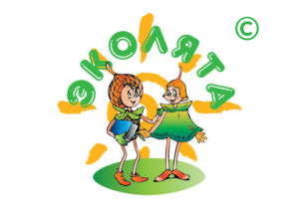

Образы сказочных героев

«Эколят – друзей и защитников Природы»
«Эколята» - сказочные герои, друзья и защитники Природы. Они родились в лесу, знают про него всё или почти всё. У них много друзей, приятелей и просто знакомых. Конечно, как и все дети, они иногда любят пошалить.

Давайте познакомимся с ними поближе.

Шалун ©
Итак, самым озорным и шкодливым, без сомнения, является Шалун. Он любит веселые игры, которые знает великое множество. Он все время стремится узнать что-то новое и неизвестное, его жёлтая шапочка с торчащим дубовым листочком постоянно мелькает то тут, то там. К своей яркой шапочке Шалун подобрал синие башмачки, перчатки и шарфик.

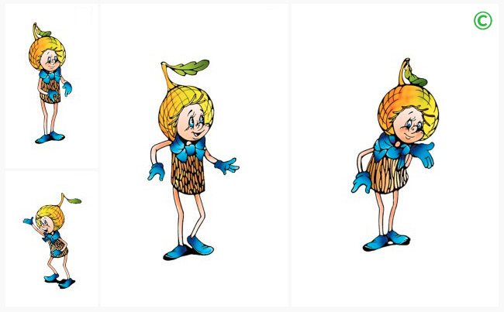
Умница ©
Самая серьёзная, пожалуй, Умница в розовой шапочке, с двумя забавными косичками. Она носит зеленую юбочку, зеленый воротничок, желтые перчатки, темно-розовые башмачки. Умница много знает и рассказывает своим друзьям интересные истории, потому что любит читать. Нет-нет, только не надо думать, что она всегда поступает правильно и знает ответы на все вопросы. Просто из всех малышей она самая старшая, и это всё объясняет.
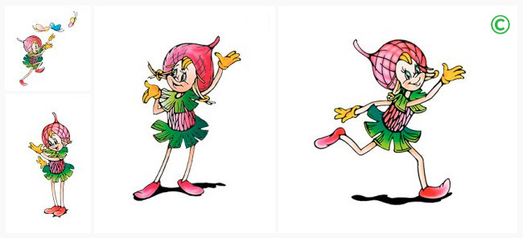

Тихоня ©
Младшего брата-жёлудя, который носит оранжевую шапочку, темно-розовые ботинки, зеленые перчатки и такого же цвета воротничок из дубовых листьев, бордовый пояс, зовут Тихоней. Он и вправду довольно тихий и скромный, даже скорее стеснительный. Но это нисколько не мешает ему всячески поддерживать старшего брата – Шалуна – не только во всех его проказах, но и полезных делах. А ещё Тихоня очень любит цветы, поэтому перед домиком геройчиков он разбил чудесный цветник.

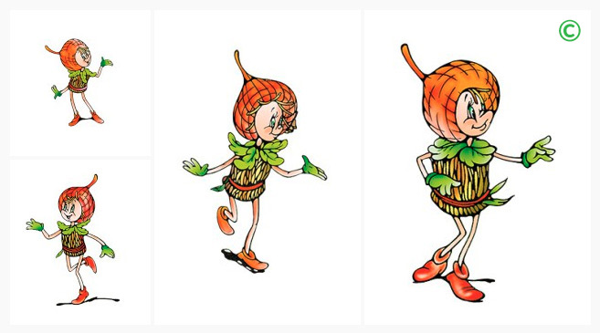
Елочка ©
У малышей-желудей есть подруга – веселая и общительная Елочка. Она носит бордовую шапочку и такие же башмачки, желтые перчатки и маленькую брошку-шишечку на платье. Она часто заходит к малышам в гости, чтобы поиграть, поговорить о том, о сём.

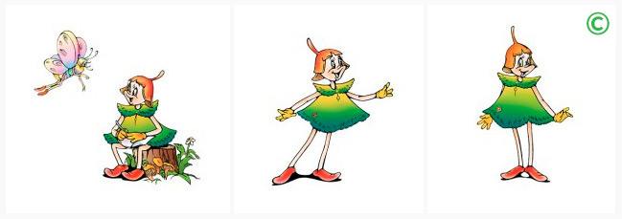
Все вместе геройчики берегут и охраняют лес, заботятся о его обитателях. Они помогут Вам поближе узнать Природу, подружиться с ней и полюбить её.

